Indhold
2 INDLEDNING TIL OG FORMÅL MED BEREDSKABSPLANEN 2
3 SELVE BEREDSKABSPLANEN 2
3.1 KORTMATERIALE 2
3.2 TELEFONNUMRE 2
3.3 BRAND- OG EVAKUERINGSINSTRUKS 3
3.4 INSTRUKS VED SPLID AF GØDNING 4
3.5 INSTRUKS VED BRUD PÅ TANK TIL VASKEVAND 4
3.6 INSTRUKS VED KEMIKALIE- ELLER OLIESPILD 5
3.7 STOPHANER OG HOVEDAFBRYDERE 6
3.8 INSTRUKS VED STRØMSVIGT 6
3.9 BILAG A. ”KORT OVER EJENDOMMEN” 7
4.0 BILAG B. AFLØBSPLAN 8

Ved store uheld ring altid 1-1-2! Ved mindre uheld ring til miljømyndighederne. Er du i tvivl ring 1-1-2. Efter brand mm. tag kontakt med miljømyndighederne med hensyn til genopbygning af stald mm.

2 INDLEDNING TIL OG FORMÅL MED BEREDSKABSPLANEN

Beredskabsplan er udarbejdet som en del af ejendommens miljøgodkendelse med det formål at håndtere pludseligt opståede situationer og uheld, der kan få konsekvenser for det omgivne miljø. Beredskabsplanen skal være kendt af gårdens ansatte og bør udleveres til indsatsleder og miljømyndighed i forbindelse med uheld, forureninger, brand, mm. Beredskabsplanen skal revideres og kontrolleres mindst én gang om året og skal være let tilgængelig og synlig. Beredskabsplanen findes skal være tilgængelig i teknikrummet i stalden. Kopi af beredskabsplanen skal yderligere være tilgængelig på kontoret. Beredskabsplanen er udarbejdet af Miljø & Natur ud fra de angivne retningslinjer, der er angivet i forbindelse med miljøgodkendelse af husdyrbrug.

3 SELVE BEREDSKABSPLANEN

3.1 KORTMATERIALE
Bagerst er der et oversigtskort over ejendommen, der angiver:
- Drænbrønde / regnvandsbrønd / afløb
- Afbrydere til diverse pumper, anlæg, strømafbryder m.v.

3.2 TELEFONNUMRE  Kontakt | Telefonnummer
William mobil | 30 42 41 93
Miljømyndighed kontaktes på telefon dag | 99 31 31 31
Falck kontaktes på telefon dag eller nat | 112
Brandvæsen kontaktes på telefon dag og nat | 112
Lægevagt kontaktes på telefon dag eller nat | 70 15 03 00
Dyrlæge kontaktes på telefon dag eller nat | 62 62 30 74
Elektriker kontaktes på telefon dag eller nat | 98 98 10 52
VVS kontaktes på telefon dag eller nat | 98 25 90 50

3.3 BRAND- OG EVAKUERINGSINSTRUKS
Ved brand der ikke kan slukkes ved egen hjælp tilkald brandvæsenet - RING 112 – oplys:
- Navn, adresse og telefonnummer der ringes fra
- Hvad er der sket og at det er en gårdbrand
- Er der tilskadekomne? I givet fald hvor mange?
- Er dyrene kommet ud? I givet fald dyreart og antal der evt. er fanget

Kontakt herefter ejer på tlf. 30 42 41 93

Iværksæt rednings- og slukningsarbejde hvis det er muligt og forsvarligt, herunder i særdeleshed fjernelse og evakuering af dyr, olie, trykflasker, gødning og kemikalier.

Slukningsmateriel er placeret i alle driftsbygninger.

Hvis det ikke er muligt at slukke branden – forsøg at begrænse branden den ved lukning af døre og vinduer.

Modtag brandvæsenet og udlever denne mappe sammen med kortmaterialet.

Oplys endvidere:
- Evt. tilskadekomne eller dyr der ikke er reddet i sikkerhed
- Hvor det brænder
- Brandens omfang
- Hvor der er adgangsveje
- På ejendommen findes der følgende materiel, som evt. kan anvendes for at afhjælpe situationen:
  - Brandslukkere i alle bygningsafsnit

3.4 INSTRUKS VED SPLID AF GØDNING

Ved større overløb af gylle - RING 112 og oplys:
- Navn, adressen og telefonnummer der ringes fra
- Hvad der er sket og hvor meget der er løbet ud
- Om der er risiko for forurening af vandløb, eller drikkevandsboring
- Ved mindre spild kontaktes kun miljømyndighederne
- Kontakt ejeren, på tlf. 30 42 41 93
- Kontakt miljømyndighederne ved tlf. 99 31 31 31
- Modtag brandvæsenet/miljømyndighederne og udlever denne mappe med sammen med kortmaterialet
- På ejendommen findes der følgende materiel, som evt. kan anvendes for at afhjælpe situationen:
- Der er traktor kan rekvireres gennem ejer

3.5 INSTRUKS VED BRUD PÅ TANK TIL VASKEVAND

Ved brud på gylletanken - RING 112 og oplys:
- Navn, adressen og telefonnummer der ringes fra
- Hvad der er sket og hvor meget der er løbet ud
- Om der er risiko for forurening af vandløb, eller drikkevandsboring
- Ved mindre spild kontaktes kun miljømyndighederne
- Kontakt ejeren, på tlf. 30 42 41 93
- Kontakt miljømyndighederne ved tlf. 99 31 31 31
- Modtag brandvæsenet/miljømyndighederne og udlever denne mappe med sammen med kortmaterialet
- Rekvirer rendegraver på 30 42 41 93
- Ejendommen er beliggende i et område med risiko for afstrømning af vaskevand til vandløb syd, og der skal være særlig opmærksom på evt. afstrømning af vand mod vandløbet.

3.6 INSTRUKS VED KEMIKALIE- ELLER OLIESPILD

Ved større overløb af kemikalier og olie - RING 112 og oplys:
- Navn, adressen og telefonnummer der ringes fra
- Hvad der er sket, hvad og hvor meget der er løbet ud
- Om der er risiko for forurening af vandløb eller drikkevand
- Ved mindre spild kontaktes kun miljømyndighederne
- Kontakt ejeren på tlf. 30 42 41 93
- Kontakt miljømyndighederne ved tlf. 99 31 31 31

3.7 STOPHANER OG HOVEDAFBRYDERE

Afbrydere til diverse pumper, anlæg, strømafbryder m.v. er noteret på kortet over ejendommen.
- Hovedhane til vand sidder ved vandboring.
- Hovedafbryder el sidder xx
- Nye amperesikringer opbevares ved eltavlen

3.8 INSTRUKS VED STRØMSVIGT

- Vurder om dyr vil lide under træk fra nødopluk eller varme.
- Tjek alle stalde og se, om nødoplukket er åben.
- Kontroller at der ikke sker forurening som følge af manglende strøm til pumper ol.
- Ved strømsvigt på over ca. 2 timer, anvendes nødstrøms generatoren og der ringes og forhøres om varigheden af udfaldet.

3.9 BILAG A. ”KORT OVER EJENDOMMEN”
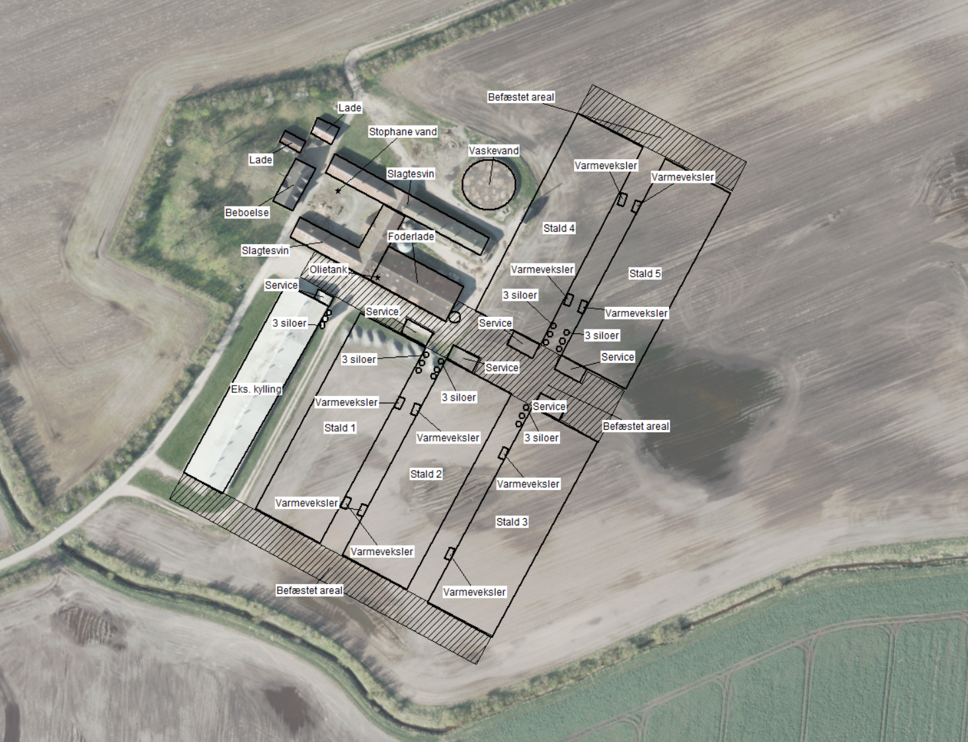

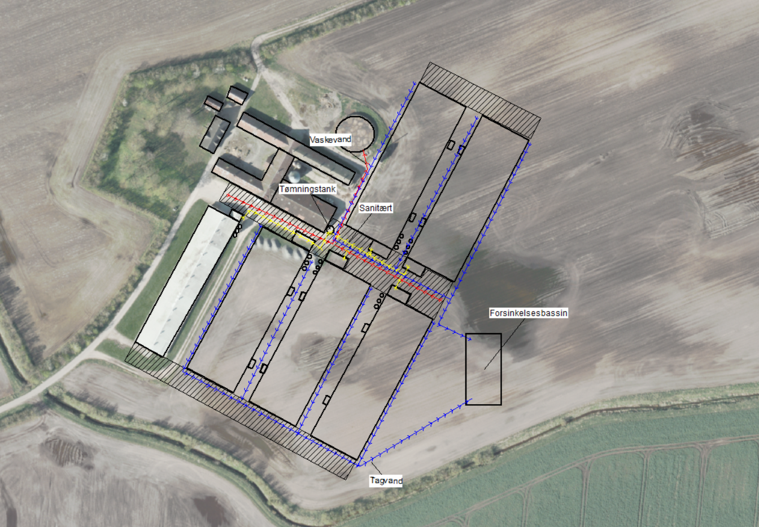
4.0 BILAG B. AFLØBSPLAN

